Renesance - křížovka

Název školy: ZŠ Karla Klíče Hostinné
Autor: Alena Pavolková
Název: VY_32_INOVACE_08_B_9_Renesance – křížovka
Téma: Dějiny výtvarného umění
Číslo projektu: CZ.1.07/1.4.00/21.21.2131

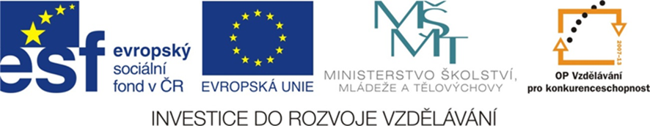

1 | 2 | 3 | 4 | 5 | 6 | 7 | 8 |  | 9 | 10 |  | 11 | 12 | 13 | 14 | 15

- Umělecký sloh 15. – 16. Století
- Město, kde vznikl tento sloh
- Co znamená slovo renesance
- Období dějin, z něhož renesance čerpala inspiraci
- Vědecký směr, který uznal Slunce za střed vesmíru
- Velký zámořský objev z roku 1492
- Všestranný (člověk)
- Sponzorování umělecké činnosti
- Překlad přes pilíře
- Zobrazení pohybu se jinak nazývá zobrazení …
- Kulová klenba vytvářející střechu renesančních chrámů nebo bazilik
- Čtvercový dvorek lemovaný sloupořadím
- Nejznámější Michelangelova socha
- Optický jev, který způsobuje, že objekty vzdálené se zdají být menší než objekty, které jsou blíž
- Technika zdobení omítek

13
6
2
4
1
3
5
14
12
7
8
15
9
11
10

Anotace:
Výukový materiál Renesance - křížovka byl vytvořen jako součást powerpointové prezentace – Renesance. Lze jej využít jako materiál pro fixační, případně diagnostické výukové metody ve vzdělávacím oboru Výtvarná výchova, případně Dějepis.

Použité zdroje:
PROKOP, Vladimír. <i>Kapitoly z Dějin výtvarného umění</i>. vyd. 2. Sokolov: O.K. Soft, 2008. ISBN Brož.
Renesance. In: <i>Wikipedia</i>: <i>the free encyclopedia</i> [online]. San Francisco (CA): Wikimedia Foundation, 2001- [cit. 2012-09-13]. Dostupné z: http://cs.wikipedia.org/wiki/Renesance

Identifikační tabulka:
Autor: Alena Pavolková
Vytvořeno dne: 13.2. 2012
Odpilotováno dne: 17.2. 2012 | Ve třídě: 7. A
Vzdělávací oblast: Umění a kultura
Vzdělávací obor: Výtvarná výchova
Tematický okruh: Dějiny výtvarného umění
Téma: Renesance
Klíčová slova: Umělecký směr, zámořský objev, bazilika, kulová klenba, Michelangelova socha, optický jev, zdobení omítek

